
CURICULUM VITAE
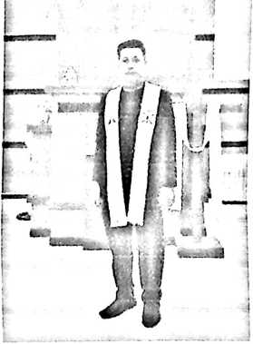
Heriyanto, buah hati dari ayahanda Semuel Minggu Tarukla’bi’
dan ibunda Loriana Rombe. Lahir pada tanggal 14 Juni 1990 di
Kendari Sulawesi Tenggara.
Adapun jenjang pendidikan sebagai berikut:
- Pada tahun 2004 telah ,menyelesaikan strudy di SDN. 7
Wua-Wua Sulawesi Tenggara
- Pada tahun 2007 menyelesaikan study di SMPN 1 Tikala
- Pada tahun 2010 menyelesaikan study di SMKN 1
Rantepao
- Dan pada tahun 2013 melanjutkan study di perguruan tinggi Sekolah Tinggi Agama
Kristen Negeri (STAKN) Toraja, dan menyelesaikan study pada tahun 2017.

